Temat: Trwałość i zmiana w języku - 31 marca 2020 – 1 godzina lekcyjna
Cele. Uczeń:
- zna okoliczności powstania języka polskiego
- zna ogólne cechy języków słowiańskich
- zna pojęcia: archaizm, neologizm, neosemantyzm
- podaje przykład neosemantyzmu z Bogurodzicy
- wymienia rodzaje archaizmów
- wskazuje i nazywa różne typy archaizmów w Bogurodzicy
- wskazuje i określa formy deklinacyjne i koniugacyjne w Bogurodzicy
- czyta ze zrozumieniem tekst Skubalanki
- wskazuje problemy poruszone w tekście Skubalanki
- Przeczytaj strony z podręcznika: 230-233
- Zapisz temat lekcji w zeszycie.
- Zrób notatkę z podanych stron uwzględniając każdy akapit.
- Przepisz poniższe zadanie do zeszytu i zaznacz poprawną odpowiedź.
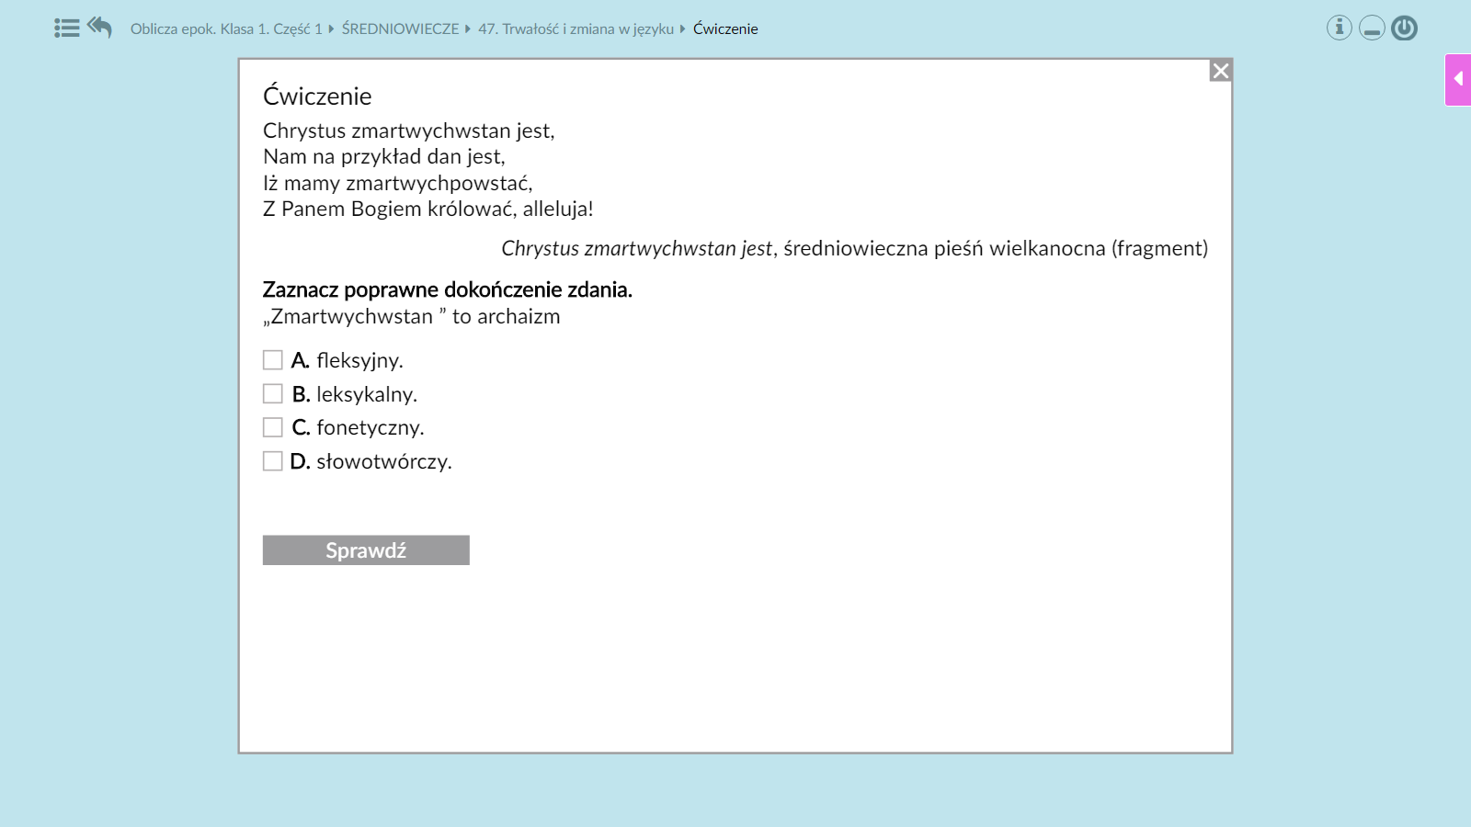
- Praca na ocenę nr 1:
Wybierz dawny utwór poetycki lub jego fragment i dokonaj własnego przekładu tego tekstu na współczesną polszczyznę. Skorzystaj ze słowników i innych źródeł.
UWAGA: Pracę należy wysłać pod adres e-mail: aps@szkolaprywatna-bialogard.pl do 31 marca 2020 roku wg następującego klucza:
Temat e-mail: Imię i nazwisko, klasa, zadanie nr 1
Proszę nie tworzyć załączników, a rozwiązanie zadania wpisać w treści e-mail.

